«Лов налима в Беларуси запрещается с 25 декабря»

Мстиславская межрайонная инспекция охраны животного и растительного мира информирует, что для сохранения рыбных ресурсов и создания благоприятных условий воспроизводства рыбы, во всех рыболовных угодьях с 25 декабря 2022 по 28 февраля 2023 устанавливается запрет на лов налима обыкновенного.
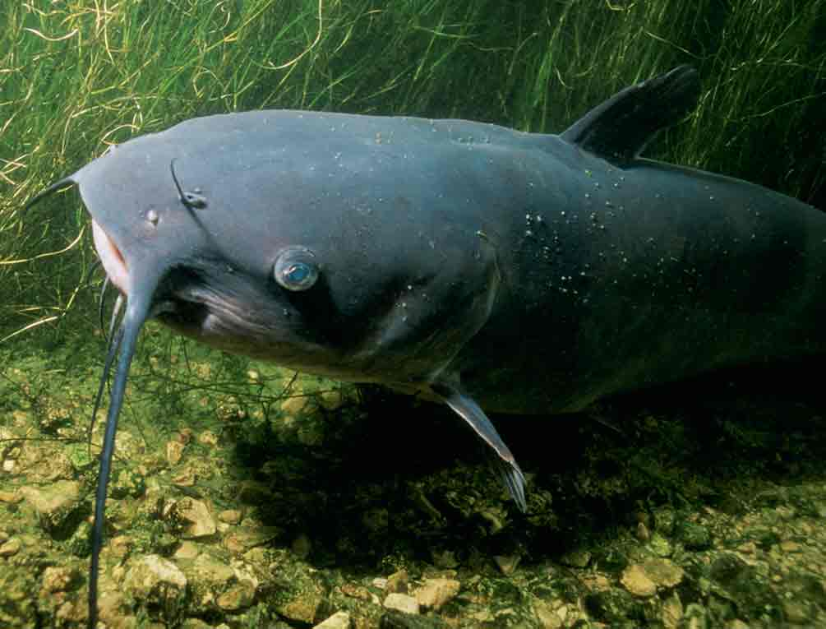
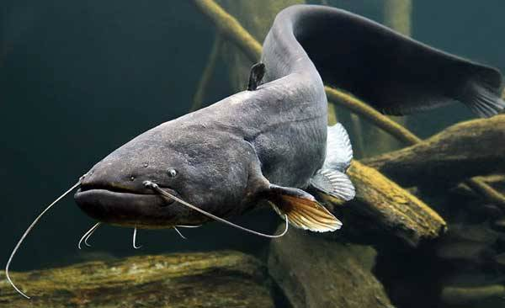
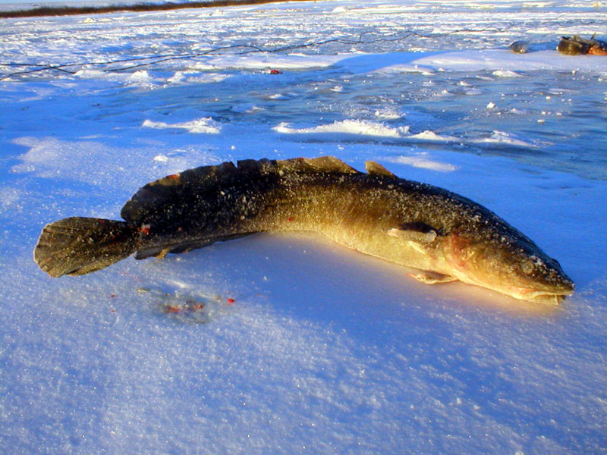
Налим – хищная донная рыба, единственный представитель семейства тресковых, обитающий в пресных водах. Предпочитает реки и озера с холодной и чистой водой. Половозрелым налим становится в 3-4 года, но при благоприятных условиях, некоторые особи созревают и раньше.
В декабре, после замерзания водоемов, начинается массовое движение налима на нерест. Нерест протекает более активно при больших морозах, при оттепелях может растягиваться более чем на месяц.
Налим обладает высокой плодовитостью, однако из-за легкой доступности икры выживаемость данного семейства тресковых очень мала, кроме этого налим считается ценной и деликатесной рыбой, так как в его печени содержится большое количество жира, которое богато витаминами, а мясо характеризуется необычным вкусом.
Если в сроки запрета рыболову все же попался налим, то в соответствии с действующим законодательством, рыба должна быть выпущена в живом виде в среду ее обитания, где была выловлена.
В случае незаконной добычи налима обыкновенного в период запрета, нарушитель должен будет заплатить вред, причиненный окружающей среде в размере 27 базовых величин, что составляет 864 рубля, (за каждую изъятую особь).
Кроме того, нарушитель будет подвергнут наказанию в виде административного штрафа по ч.1 ст.16.25 КоАП Республики Беларусь в размере до 30 базовых величин, что составляет 960 рублей
Если Вы стали свидетелем фактов браконьерства просим сообщать в Мстиславскую межрайонную инспекцию охраны животного и растительного мира по адресу: г. Мстиславль, ул. Советская 12, либо по тел. 8(02240)43164, 375296705296 (А1).

Заместитель начальника
Мстиславской межрайонной инспекции
охраны животного и растительного мира
Белько А.Э.

